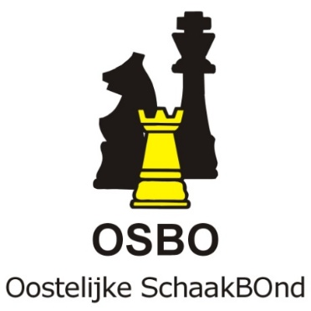
Agenda Algemene Vergadering OSBO 18 mei 2022, aanvang 20.00 uur

Locatie: Denksportcentrum, Dubbelbeek 24, 7333 NJ Apeldoorn

- Opening en mededelingen

- Conceptnotulen AV 30 juni 2021

- Bestuurssamenstelling

- Actualiseren OLA

- Website

- Jaarverslag 2020-2021

- Jaarrekening 2020-2021

- Begroting 2021-2022

- Competitie 2021-2022

- Vacatures

- Jubilea OSBO en KNSB

- Samenwerking (SBO-SGS-OSBO)

- KNSB zaken

- Rondvraag

- Sluiting vergadering

